Projenin Amacı, Gerçekleştirilen Platform

Projenin amacı, kullanıcılara artırılmış gerçeklik ile müze deneyimini daha eğlenceli ve fonksiyonel bir hale getirmekti. Vincent Van Gogh, Salvador Dali, Pablo Picasso, Lucian Freud ve Roy Lichtenstein’ın eserleri kullanıldı. Projeyi gerçekleştirmek için Unity ve Vuforia kullanıldı.

İşbölümü Detayları, Yazılım Geliştirme İçin Harcanan Süreler (Kişi bazında)

05160000413 Melike MAT: 3 boyutlu şekillerin bulunması ve animasyonları; marker amaçlı görsellerin seçilmesi. Kişi bazında harcanan toplam süre yaklaşık 8 saat.
05170000005 Cansu SOLMAZ: Görsellere uygun seslerin bulunup uygulanması; açılış ekranındaki textin hazırlanması. Kişi bazında harcanan toplam süre yaklaşık 7 saat.

Benzer Yazılım Araştırması

ReBlink
Projemize benzer şekilde, müzedeki sanat eselerine kamera ile bakıldığında, sanat eserlerinin 3 boyutlu olarak animasyonlu “canlanması” şeklinde gerçekleşiyor.
https://ago.ca/exhibitions/reblink
https://www.youtube.com/watch?v=1ceyNr2No6M

CoCA Pop-Up (AR)t Book
Yine projemize benzer bir şekilde işleyen CoCA Pop-Up (AR)t Book, AR sayesinde kitaptaki eselerin 3 boyutlu görselleştirilmelerini sağlıyor.
https://www.wikitude.com/showcase/coca-popup-art-book/

Tasarım, İşletim ve Ekran Görüntüleri

Proje, Unity üzerinden bilgisayar kamerası aracılığıyla, önceden belirlenmiş resimlerin tanınmasına dayanıyor. Play butonuna basıldığında kamera çalışıyor. Resimler kameraya gösterildiğinde tanıyıp resme göre ses, 3d nesne ve animasyon butonu ya da ressam hakkında bilgilendirici yazı ekrana geliyor.

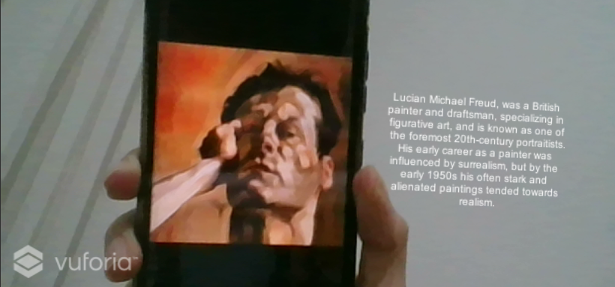

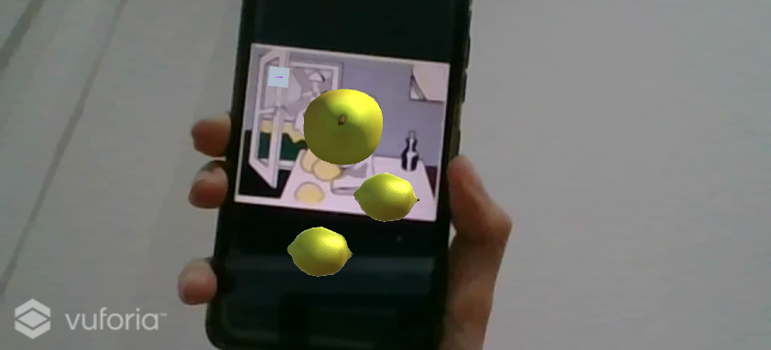

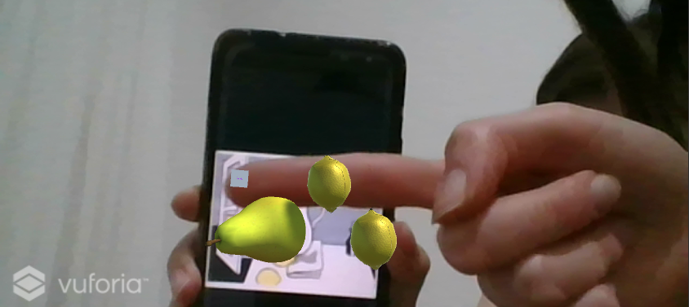
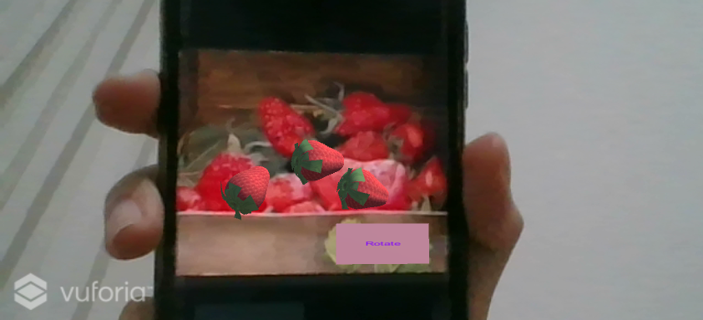

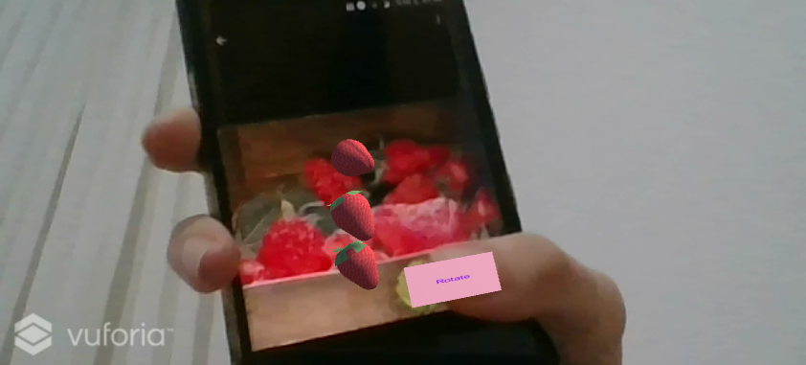

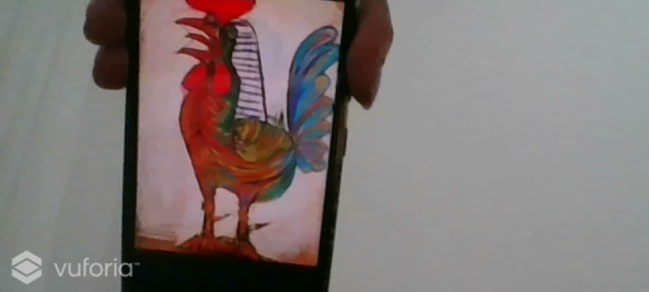

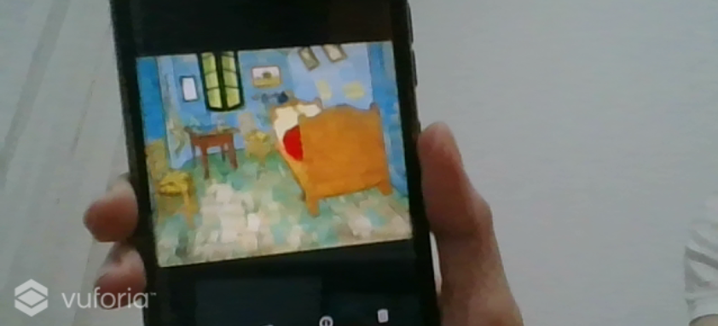
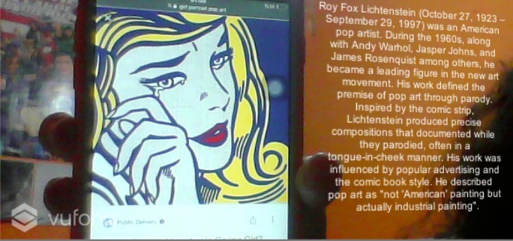
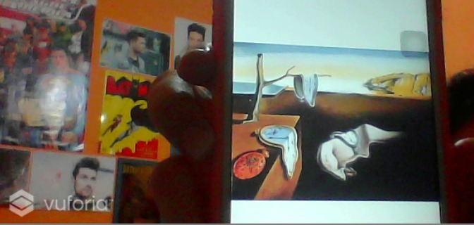
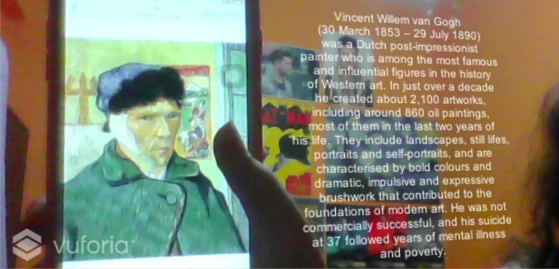
Not: Ekran görünütülerinde herhangi bir şey gözükmeyen resimlerde ses bulunmaktadır.

Artırılmış Gerçeklik Seçeneği için Özdeğerlendirme Tablosu
 | İstenen Özellik | Var | Açıklama | Not Tahmini
 | Üç Boyutlu en az 2 Şekil / Model (küp, küre, …) (20) |  | Bazı resimlerde bulunan nesneler 3 boyutlu olarak gerçekleştirildi | 20
 | Marker veya bu amaçla Görüntü / Yazı Kullanımı (15) |  | Tüm uygulama bu madde üzerine yapılandırıldı | 15
 | Etkileşim (15) |  | 1. maddedeki 3 boyutlu cisimler bir buton ile döndürüldü | 15
 | Animasyon veya Hareket (15) |  | 3. maddede belirtilen butona basıldığında cisimler hareket ettirildi | 15
 | Text (Ekranda bilgilendirici bir yazı olması) (15) |  | Ressamların otoportrelerine, kendileri hakkında kısa bilgilendirici yazılar eklendi | 15
 | Hazır veya 3DS Max gibi bir programla hazırlanan bir model (basit bir masa gibi) yüklenmesi (10) |  | Bazı resimlerde bulunan cisimler, resimlerin üstüne gelecek şekilde yerleştirildi | 10
 | Ekstralar (Yapay Zeka, Ses, kolaylık, diğer …) (10) |  | Bazı resimler tanıtıldığında ses çalması sağlandı. | 10
 | Rapor (20) |  | Belirtilen şekilde hazırlandı. | 20
Toplam |  |  |  | 120

